FORMATO PARA EL DESARROLLO DE COMPONENTE FORMATIVO

PROGRAMA DE FORMACIÓN | DETERMINACIÓN DE INDICADORES EN GESTIÓN ENERGÉTICA

COMPETENCIA | 220601080. Controlar sistemas de gestión según normativa y requerimientos técnicos. | RESULTADOS DE APRENDIZAJE | 220201098‬–01. Evaluar impactos ambientales del proceso productivo según ciclo de vida y principios de desarrollo sostenible

NÚMERO DEL COMPONENTE FORMATIVO | 01
NOMBRE DEL COMPONENTE FORMATIVO | Fundamentos de la evaluación de impactos ambientales en procesos energéticos
BREVE DESCRIPCIÓN | El componente formativo ofrece una comprensión básica sobre cómo las actividades energéticas afectan el entorno. A través de conceptos como sostenibilidad, ciclo de vida y tipos de impactos ambientales, este módulo permite identificar los efectos que generan los procesos energéticos y reconocer la importancia de gestionarlos de manera responsable para promover prácticas más sostenibles.
PALABRAS CLAVE | Sostenibilidad, ciclo de vida, huella ecológica, economía circular, impactos ambientales, eficiencia energética

ÁREA OCUPACIONAL | SERVICIOS AMBIENTALES
IDIOMA | Español.

TABLA DE CONTENIDOS
- La sostenibilidad como marco de referencia
  - Huella ecológica
  - Desarrollo Sostenible
  - Economía circular
- El ciclo de vida del proceso energético
- Impactos ambientales en el proceso energético

INTRODUCCIÓN

En la era del cambio climático y de la creciente conciencia ambiental, el sector energético se encuentra en el centro de una transformación global sin precedentes. La manera en que se produce y consume energía tiene un impacto directo en el futuro del planeta y en la calidad de vida de las generaciones venideras. Por ello, la gestión sostenible de la energía deja de ser una alternativa y se convierte en una necesidad imperativa.

Este documento constituye el punto de partida hacia la formulación de planes y estrategias orientados a la gestión energética sostenible. En él se abordan los principios y herramientas fundamentales para comprender la compleja relación entre la energía y el medio ambiente. Asimismo, se examina el ciclo de vida completo de los procesos energéticos, desde la extracción de los recursos hasta la disposición final de los residuos, con el fin de promover una mirada que trascienda el simple consumo.

A lo largo de este primer módulo, se presentarán conceptos clave como el desarrollo sostenible, la huella ecológica y la economía circular, y se analizará cómo estos se articulan para dar forma a un futuro más resiliente. El propósito es construir una visión integral que permita identificar y evaluar los impactos ambientales derivados de cada decisión energética.

Se invita a profundizar en este contenido con el fin de fortalecer las bases necesarias para evaluar y transformar el sistema energético hacia un modelo verdaderamente sostenible.

DESARROLLO DE CONTENIDOS

1. La sostenibilidad como marco de referencia
En el núcleo de la gestión sostenible de la energía se encuentra el concepto de sostenibilidad. Aunque el término se utiliza con frecuencia, su significado es profundo y abarca múltiples dimensiones. En esencia, la sostenibilidad se refiere a la capacidad de mantener un proceso o sistema en el tiempo sin agotar los recursos que lo sustentan ni generar daños irreversibles en el entorno.

La definición más ampliamente aceptada proviene del Informe Brundtland de 1987, que concibe la sostenibilidad como el “desarrollo que satisface las necesidades del presente sin comprometer la capacidad de las generaciones futuras para satisfacer sus propias necesidades”. Esta perspectiva constituye el pilar fundamental para orientar las decisiones y estrategias en materia energética hacia un equilibrio entre progreso, equidad y preservación ambiental.

Esta definición resalta el equilibrio entre tres dimensiones fundamentales:
Dimensión | Descripción
Ambiental | Se enfoca en la protección de los ecosistemas, la biodiversidad, los recursos naturales y la calidad del aire y el agua.
Social | Busca garantizar la equidad, el bienestar de las personas, la justicia social y el respeto por los derechos humanos.
Económica | Considera la viabilidad financiera, la rentabilidad a largo plazo y la eficiencia en el uso de los recursos.

La sostenibilidad se construye a partir de la interdependencia entre tres dimensiones clave. Estas no funcionan por separado, cada una influye y depende de las otras. Una iniciativa puede ser económicamente rentable, pero si deteriora la calidad del aire (dimensión ambiental) o afecta la salud y el bienestar de las comunidades (dimensión social), no puede considerarse sostenible.

En esencia, la sostenibilidad es un concepto multidimensional que va más allá de la preocupación por el medio ambiente. Plantea un modelo de desarrollo que busca armonizar tres pilares fundamentales: el económico, el social y el ambiental. Solo cuando un proyecto, política o decisión integra y equilibra estos tres aspectos de manera simultánea, es posible hablar de verdadera sostenibilidad.

Tabla 1. Dimensión ambiental
Aspecto | Descripción
Enfoque general | Protección del capital natural, conservación de ecosistemas y uso responsable de los recursos. Busca evitar daños irreversibles y respetar los límites planetarios.
Objetivos principales | Reducir la contaminación, mitigar el cambio climático, preservar la biodiversidad y garantizar la regeneración de los recursos naturales.
Aplicación en el sector energético | - Disminución de emisiones de GEI.  - Reducción de impactos en aire, agua y suelo.  - Implementación de tecnologías limpias.  - Restauración ambiental y manejo adecuado de residuos.
Ejemplos concretos | - Transición a energías renovables.  - Control de vertimientos y emisiones.  - Programas de compensación ambiental.  - Gestión adecuada de residuos peligrosos de plantas energéticas.
Indicadores | - Toneladas de CO₂e emitidas.  - Huella hídrica.  - Emisiones atmosféricas por unidad de energía.  - Superficie de ecosistemas restaurados.

Tabla 2. Dimensión social
Aspecto | Descripción
Enfoque general | Garantizar la equidad, la justicia social, la inclusión, el bienestar humano y el respeto por los derechos individuales y colectivos.
Objetivos principales | Distribución justa de los beneficios, participación social, reducción de la pobreza energética y garantía de condiciones laborales dignas.
Aplicación en el sector energético | - Acceso universal a energía limpia y asequible.  - Consultas y participación comunitaria.  - Prevención de impactos en poblaciones vulnerables.  - Fortalecimiento de condiciones laborales.
Ejemplos concretos | - Programas de electrificación rural.  - Procesos de consulta previa.  - Educación energética en comunidades.  - Proyectos que minimizan el desplazamiento o el riesgo social.
Indicadores | - Porcentaje de población con acceso a energía asequible.  - Índice de pobreza energética.  - Participación efectiva en procesos de toma de decisiones.  - Accidentes laborales en el sector.

Tabla 3. Dimensión económica
Aspecto | Descripción
Enfoque general | Garantizar la viabilidad financiera, la eficiencia y la prosperidad económica sin agotar recursos ni comprometer las demás dimensiones.
Objetivos principales | Estabilidad económica, eficiencia energética, innovación tecnológica, rentabilidad a largo plazo y resiliencia del sistema productivo.
Aplicación en el sector energético | - Promoción de energías renovables.  - Desarrollo de mercados sostenibles.  - Implementación de tecnologías eficientes.  - Optimización de costos y recursos.
Ejemplos concretos | - Inversión en paneles solares o aerogeneradores.  - Auditorías energéticas para reducir consumo.  - Desarrollo de redes inteligentes (smart grids).  - Modelos de negocio de autoconsumo.
Indicadores | - Costo nivelado de energía (LCOE).  - Retorno de inversión (ROI).  - Ahorros por eficiencia energética.  - Porcentaje de energías renovables en la matriz.

Figura 1. Los tres pilares del desarrollo sostenible

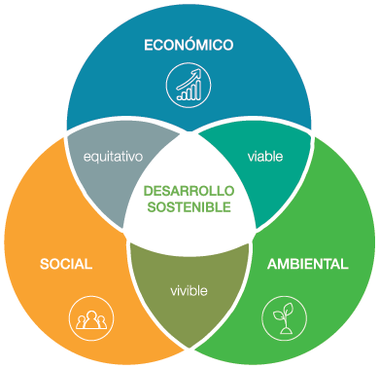
Fuente: Girosalut (2024)

El verdadero desafío de la sostenibilidad, y al mismo tiempo su mayor fortaleza, radica en lograr el equilibrio entre sus tres pilares fundamentales. No es suficiente que una iniciativa energética sea económicamente rentable si desatiende sus efectos sobre el entorno natural o sobre las comunidades. De igual forma, un proyecto ambientalmente responsable no puede considerarse sostenible si no resulta económicamente viable o si genera perjuicios sociales. La sostenibilidad surge precisamente en el punto de convergencia entre estas tres dimensiones, donde se integran de manera armoniosa para orientar decisiones responsables y de largo plazo.

En esta línea, resulta esencial profundizar en las características que distinguen a la sostenibilidad de otros modelos de desarrollo. Estas cualidades constituyen la base para una gestión sólida y verdaderamente sostenible, y permiten comprender mejor los criterios que deben guiar la toma de decisiones en el ámbito energético y en cualquier otro sector.

- Interdependencia
La sostenibilidad reconoce que las dimensiones ambiental, social y económica no operan de forma aislada. Por el contrario, están profundamente interconectadas e influyen mutuamente. Un problema ambiental, como la escasez de agua, puede tener un impacto directo en la producción económica y en el bienestar social de una comunidad. Del mismo modo, una decisión económica, como la construcción de una planta de energía sin considerar el impacto social, puede generar conflictos y degradar el medio ambiente. La interdependencia exige un enfoque holístico que considere los efectos cruzados de cada acción.

- Visión a largo plazo
A diferencia de los modelos que priorizan las ganancias inmediatas, la sostenibilidad se orienta hacia el futuro. Implica tomar decisiones hoy que no comprometan la capacidad de las generaciones futuras para satisfacer sus propias necesidades. Esto significa que los proyectos y las estrategias deben evaluarse no solo por su rentabilidad actual, sino también por sus consecuencias a largo plazo en los recursos naturales y en el bienestar de las sociedades futuras. La visión a largo plazo es esencial para una planificación energética que trascienda la coyuntura.

- Equidad
La equidad es un pilar fundamental de la sostenibilidad. Se manifiesta en dos aspectos clave:
- Equidad social: se refiere a la distribución justa de los beneficios y los costos del desarrollo. Asegura que todos los miembros de una sociedad tengan acceso a los recursos y oportunidades necesarios para un bienestar pleno. En el sector energético, esto implica garantizar el acceso universal a la energía limpia y asequible, así como una participación justa en los proyectos.
- Equidad intergeneracional: se centra en la justicia entre las generaciones. Implica que la generación actual no debe agotar los recursos del planeta de tal manera que las futuras generaciones no puedan disfrutar de ellos.

- Capacidad de carga del planeta
La sostenibilidad opera dentro de los límites biofísicos de la tierra. La capacidad de carga se refiere a la capacidad de los ecosistemas para soportar la vida y las actividades humanas sin degradarse irreversiblemente. La sostenibilidad requiere que las actividades humanas permanezcan dentro de esta capacidad de carga. Conceptos como la huella ecológica son herramientas clave para medir y comprender si una actividad o un estilo de vida están operando dentro de estos límites.

Huella ecológica

Para medir y entender nuestra relación con el planeta, el concepto de huella ecológica es una herramienta esencial. Es un indicador que calcula la cantidad de tierra y agua biológicamente productivas que una persona, un país o la humanidad en general necesita para producir los recursos que consume y para absorber los residuos que genera.

Su relevancia radica en que nos permite comparar nuestra demanda de recursos con la biocapacidad de la tierra, que es la capacidad del planeta para regenerar esos recursos y absorber los residuos. Cuando nuestra huella ecológica excede la biocapacidad, estamos consumiendo más de lo que el planeta puede regenerar, lo cual es insostenible.
Figura 2. Huella ecológica


La huella ecológica es un indicador que mide la demanda de recursos naturales por parte de la humanidad. Se expresa en hectáreas globales (gha), lo que permite comparar de forma estandarizada el impacto de diferentes países, ciudades o individuos.
En términos simples, representa cuánta superficie biológicamente productiva del planeta se requiere para sostener un estilo de vida. Esta demanda se compone de varios elementos:

- Tierras de cultivo: necesarias para producir alimentos, fibras y aceites.
- Tierras de pastoreo: destinadas a la cría de ganado y la producción de carne.
- Bosques: utilizados para obtener madera y papel, además de absorber dióxido de carbono.
- Zonas de pesca: áreas marinas que proveen productos pesqueros.
- Área urbanizada: espacio que ocupan las infraestructuras humanas, como viviendas, carreteras y ciudades.
- Área de absorción de carbono: superficie forestal requerida para capturar las emisiones de CO₂ generadas por el uso de combustibles fósiles.

Al sumar todas estas áreas, se obtiene una cifra que representa la "huella" de una población. El cálculo de la huella ecológica demuestra que el consumo de los países más desarrollados es, en promedio, significativamente mayor que el de los países en desarrollo.

A continuación, se presenta un ejemplo simplificado de un cálculo de huella ecológica, para entender cómo se aplica el concepto de una manera práctica.

Ejemplo de cálculo de huella ecológica personal

Para ilustrar el cálculo de la huella ecológica individual, se puede considerar el caso de Sofía, una persona que reside en una zona urbana. Con el fin de estimar su impacto ambiental, se analizan tres categorías principales de consumo: energía, transporte y alimentación.

A. Consumo de energía
Sofía utiliza electricidad proveniente de una combinación de fuentes energéticas, entre ellas combustibles fósiles. Su consumo anual asciende a 2,000 kWh.
Considerando un factor simplificado de 0.5 hectáreas globales (gha) por cada 1,000 kWh, necesario para absorber el CO₂ emitido en la generación eléctrica, la huella correspondiente se calcula de la siguiente manera:

Figura 3. Fórmula del consumo de energía

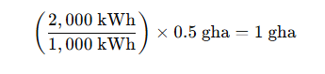
B. Transporte
Para desplazarse diariamente a su lugar de trabajo, Sofía utiliza un vehículo particular que funciona con gasolina. En promedio, recorre 15,000 km al año, con un rendimiento de 10 km por litro, lo que equivale a un consumo total de 1,500 litros de combustible.
Utilizando un factor estimado de 0.1 gha por cada 100 litros de gasolina (que incluye la producción del combustible y la absorción de sus emisiones) la huella asociada se obtiene mediante el siguiente cálculo:

Figura 4. Fórmula del transporte

- Alimentación
La dieta de Sofía incluye tanto productos de origen animal como vegetal. Su consumo anual estimado corresponde a 100 kg de carne y 300 kg de vegetales.
Bajo factores simplificados de huella ecológica, donde la producción de carne requiere 0.05 gha / kg y la producción de vegetales 0.01 gha / kg, la estimación se realiza así:

Figura 5. Fórmula del consumo de carne y vegetales

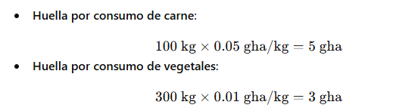
La huella total correspondiente a la alimentación es de 8 gha.

Resumen del cálculo
La huella ecológica total estimada para Sofía resulta de la suma de las categorías analizadas:
- Consumo de energía: 1 gha
- Transporte: 1.5 gha
- Alimentación: 8 gha
Huella ecológica total: 10.5 gha

El valor obtenido, 10.5 hectáreas globales (gha), corresponde a la huella ecológica estimada de Sofía. Para comprender su significado, este resultado puede compararse con la biocapacidad per cápita disponible a nivel mundial, que se estima en aproximadamente 1.6 gha por persona. La diferencia evidencia que el estilo de vida de Sofía supera ampliamente la capacidad del planeta para regenerar los recursos que utiliza, lo que señala un nivel de consumo ambientalmente insostenible.

Es importante señalar que este es un ejemplo simplificado. Un cálculo real de huella ecológica incorpora otros aspectos relevantes, como la construcción de viviendas, el uso de agua, la generación de residuos y el consumo de bienes y servicios. No obstante, el ejercicio permite ilustrar un principio esencial: la huella ecológica convierte el impacto de nuestras actividades en un valor asociado a la superficie de tierra biológicamente productiva necesaria para sostenerlas, facilitando así la comprensión de nuestra presión sobre los ecosistemas.

Relevancia: comparación entre la huella y la biocapacidad del planeta como un límite de la sostenibilidad.

La relevancia de la huella ecológica radica en que nos permite comparar la demanda humana con la biocapacidad de la tierra. La biocapacidad es la capacidad de los ecosistemas para regenerar los recursos que usamos y absorber los desechos que producimos.

Cuando la huella ecológica de la humanidad excede la biocapacidad, entramos en un déficit ecológico. Esto significa que estamos consumiendo los recursos naturales más rápido de lo que los ecosistemas pueden regenerarlos y estamos acumulando residuos, como el dióxido de carbono en la atmósfera. En este momento, la huella ecológica global ya ha superado la biocapacidad del planeta. Esto indica que el modelo de desarrollo actual es insostenible y que estamos viviendo de los "créditos" de recursos de las generaciones futuras.

Por lo tanto, la huella ecológica no solo es una herramienta de medición, sino un indicador de advertencia que nos muestra que la sostenibilidad requiere una acción inmediata para reducir nuestra demanda de recursos y vivir dentro de los límites ecológicos del planeta.

1.2. Desarrollo Sostenible

El desarrollo sostenible es la aplicación práctica del concepto de sostenibilidad. Es un camino de progreso que busca la integración de las tres dimensiones (ambiental, social y económica) para lograr un crecimiento que no solo sea económicamente viable, sino también socialmente justo y ambientalmente responsable. Sus principios clave son la integración de la protección ambiental, el crecimiento económico y la equidad social. Busca que las decisiones tomadas hoy no comprometan la capacidad del futuro para prosperar.

“El desarrollo sostenible es aquel que satisface las necesidades del presente sin comprometer la capacidad de las generaciones futuras para satisfacer las suyas”.

Esta definición implica una doble responsabilidad:

- Responsabilidad con el presente: asegurar que las necesidades básicas de todas las personas, como el acceso a la energía, agua potable, alimentos y un medio ambiente sano, sean satisfechas de manera equitativa.
- Responsabilidad con el futuro: garantizar que el uso de los recursos y la generación de residuos hoy no impidan que las futuras generaciones puedan vivir una vida plena y próspera. Esto requiere no agotar los recursos no renovables y no degradar los ecosistemas a un punto irreversible.

En el sector energético, esto se traduce en buscar soluciones que no solo generen energía de manera eficiente y asequible, sino que también minimicen la contaminación y no dejen un legado de problemas ambientales y sociales para las próximas generaciones (por ejemplo, la gestión de residuos nucleares o la contaminación del suelo por la minería del carbón).

Principios: integración de la protección ambiental, el crecimiento económico y la equidad social.

El desarrollo sostenible se rige por un conjunto de principios que orientan su implementación:

- Protección ambiental: el medio ambiente no es solo una variable a considerar, sino la base que sustenta la economía y la sociedad. La protección de los recursos naturales y los ecosistemas es un prerrequisito para cualquier actividad de desarrollo.
- Crecimiento económico: el desarrollo no puede darse en un contexto de pobreza. Un crecimiento económico sostenido y equitativo es necesario para generar los recursos que permitan mejorar la calidad de vida y financiar las inversiones en tecnologías más limpias y eficientes.
- Equidad social: este principio busca una distribución justa de los costos y beneficios del desarrollo, tanto dentro de una misma generación (equidad social) como entre diferentes generaciones (equidad intergeneracional). Un proyecto energético, por ejemplo, debe asegurar que las comunidades cercanas se beneficien y no se vean perjudicadas por su implementación.

Estos principios están interconectados y deben aplicarse de manera integrada. El verdadero desafío del desarrollo sostenible reside en encontrar el punto de equilibrio donde los tres pilares se apoyen mutuamente, permitiendo un progreso genuino y duradero.

1.3. Economía circular
A diferencia del modelo económico tradicional o economía lineal (basado en extraer, producir, usar y desechar), la economía circular plantea un enfoque regenerativo. Su propósito es mantener los recursos en uso durante el mayor tiempo posible, reduciendo al mínimo la generación de residuos y evitando la contaminación desde la etapa de diseño de los productos.
Figura 6. Economía circular
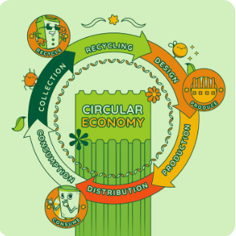

La principal diferencia radica en el cierre de ciclos. La economía circular procura que los productos y materiales permanezcan dentro del ciclo de valor mediante la reutilización, reparación, reacondicionamiento y reciclaje. Este enfoque disminuye la necesidad de extraer nuevas materias primas, reduce la generación de residuos y alivia la presión sobre los ecosistemas, contribuyendo directamente al logro de los objetivos de sostenibilidad.

Modelo de producción y consumo que busca la reducción, reutilización, reparación y reciclaje de materiales.

El modelo de la economía circular se fundamenta en un diseño sistémico que busca un flujo continuo de materiales y energía, imitando los ciclos de la naturaleza. A diferencia del modelo lineal de "tomar – hacer - desechar," la circularidad se basa en tres principios clave que actúan de manera interconectada:

1. Eliminar residuos y contaminación desde el diseño: el residuo no es un accidente, sino una falla de diseño. Este principio busca prevenir la generación de residuos y la contaminación en cada etapa, desde la concepción del producto hasta su disposición final. En lugar de gestionar los desechos al final, se diseñan productos y procesos que no los produzcan en primer lugar.

2. Mantener productos y materiales en uso: la economía circular se enfoca en alargar la vida útil de los productos. Esto se logra a través de estrategias como:

- Reutilización: usar un producto más de una vez sin modificarlo.
- Reparación: arreglar un producto defectuoso para que pueda seguir funcionando.
- Remanufactura: desmontar un producto, limpiar sus partes y volver a montarlo para que funcione como nuevo.
- Reciclaje: procesar materiales para transformarlos en nuevos productos, aunque esto a menudo requiere más energía que la reutilización.

3. Regenerar sistemas naturales: la economía circular no solo minimiza los daños, sino que busca activamente restaurar y mejorar los sistemas naturales. Esto implica utilizar energía renovable y devolver los materiales biológicos al suelo de forma segura (por ejemplo, a través del compostaje). La economía se convierte en una fuerza positiva que regenera el capital natural en lugar de agotarlo.

Estos tres principios se aplican en cada una de las etapas del ciclo de vida de un producto o servicio, cerrando los ciclos de materiales y creando un sistema que es inherentemente más sostenible.

Diferencia con la economía lineal: el “cierre de ciclos” y la minimización de residuos
La diferencia más significativa entre la economía circular y el modelo tradicional de producción y consumo (la economía lineal) se encuentra en la manera en que cada sistema concibe y gestiona los materiales y los residuos.

Economía lineal: “extraer, producir, usar y desechar”
Este modelo, predominante desde la Revolución Industrial, funciona como un flujo unidireccional: se extraen recursos de la naturaleza, se transforman en productos, se utilizan y finalmente se desechan cuando dejan de ser útiles. En este esquema, el residuo es un resultado inevitable y sin valor, lo que impulsa el agotamiento de recursos finitos, el incremento de desechos y la creciente contaminación ambiental.

Economía circular: el “cierre de ciclos”
En contraste, la economía circular busca eliminar el concepto mismo de residuo. Propone un sistema en el que los productos y materiales se mantienen dentro de un ciclo continuo de valor. En lugar de finalizar en un vertedero, los materiales regresan al sistema productivo mediante estrategias como la reutilización, reparación, remanufactura y reciclaje. Esto permite reducir significativamente la extracción de nuevas materias primas y emular los ciclos naturales.

En síntesis, la principal diferencia es:

- Modelo lineal: el valor del producto se concentra en la venta y disminuye rápidamente hasta su desecho.
- Modelo circular: el valor de los materiales se conserva y se aprovecha durante el mayor tiempo posible dentro del sistema.

Este cambio de paradigma no solo reduce la generación de residuos, sino que también disminuye la presión sobre los ecosistemas, optimiza el uso de la energía y abre nuevas oportunidades económicas al recuperar valor de materiales que antes se consideraban desechables.

2. El ciclo de vida del proceso energético
Para evaluar de manera integral los impactos de un proceso energético, no basta con analizar la fase de operación. Es necesario considerar todas sus etapas, desde el origen de los recursos hasta su disposición final. Esto es lo que se conoce como análisis del ciclo de vida.
Figura 7. Análisis de ciclo de vida
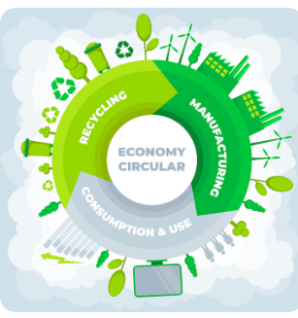

El ciclo de vida de un proceso energético se puede dividir en las siguientes etapas clave:

Etapas del ciclo de vida

Tabla 4. Extracción de materia prima
Aspecto | Descripción
Definición | Primera etapa del ciclo de vida. Consiste en obtener recursos naturales directamente del ambiente.
Importancia | Determina gran parte del impacto ambiental total, ya que implica intervención directa sobre ecosistemas.
Impactos en combustibles fósiles | Combustibles fósiles  - Carbón: deforestación, erosión, drenaje ácido, contaminación del agua.  - Petróleo y gas: derrames, contaminación del suelo y agua, riesgos del fracking (químicos y sísmicos).
Impactos en energías renovables | - Solar: extracción de silicio, cadmio y teluro.  - Eólica: extracción de acero, concreto y tierras raras.  - Biomasa: riesgos de deforestación, erosión y uso intensivo de suelos.
Consideraciones de sostenibilidad | Prácticas de minería responsable, reducción de impacto en ecosistemas, certificaciones y manejo de residuos de extracción.

Tabla 5. Procesamiento / transformación
Aspecto | Descripción
Definición | Fase donde los recursos extraídos se refinan o transforman para ser utilizados como insumos energéticos.
Importancia | Implica consumo de energía y generación de emisiones antes de la fase de uso.
Impactos en combustibles fósiles | - Petróleo: refinación con alto consumo energético y emisiones de sox y nox.  - Carbón y gas: eliminación de impurezas; riesgo de fugas de metano.
Impactos en energías renovables | - Solar: fabricación intensiva en energía y químicos peligrosos.  - Eólica: producción de aspas y torres con huella de carbono moderada; materiales difíciles de reciclar.  - Biomasa: procesos químicos y energéticos para biocombustibles.
Consideraciones de sostenibilidad | Eficiencia energética, control de emisiones, gestión segura de químicos, desarrollo de materiales reciclables.
Tabla 6. Transporte
Aspecto | Descripción
Definición | Movilización de recursos, insumos o equipos desde su origen hasta el lugar de uso o transformación.
Importancia | Consume energía y genera emisiones asociadas al traslado.
Impactos en combustibles fósiles | - Petróleo y gas: oleoductos, gasoductos, buques; riesgo de derrames y fugas.  - Carbón: transporte por tren o barco; dispersión de polvo y contaminación del agua.
Impactos en energías renovables | - Biomasa: movilización corta pero dependiente de combustibles fósiles.  - Solar y eólica: transporte de paneles, torres y turbinas de gran tamaño, con consumo energético significativo.
Consideraciones de sostenibilidad | Optimización de rutas, uso de transporte eficiente, reducción de pérdidas y fugas, preferencia por insumos de producción local.

Tabla 7. Generación / combustión
Aspecto | Descripción
Definición | Etapa donde el recurso se convierte en energía útil (electricidad, calor, movimiento).
Importancia | Suele ser la fase con mayor impacto atmosférico y es la más visible del ciclo de vida.
Impactos en combustibles fósiles | - Altas emisiones de CO₂, metano y contaminantes (SOx, NOx, partículas, mercurio).  - Uso intensivo de agua para enfriamiento.
Impactos en energías renovables | - Solar y eólica: sin emisiones durante operación; impactos visuales y sonoros mínimos.  - Hidroeléctrica: alteración de ecosistemas y posible emisión de metano por biomasa en embalses.  - Biomasa: emite CO₂ pero puede ser carbono-neutra si el cultivo se renueva.
Consideraciones de sostenibilidad | Reducción de emisiones, eficiencia energética, monitoreo de contaminantes, integración de tecnologías limpias.

Tabla 8. Disposición final residuos
Aspecto | Descripción
Definición | Gestión de los desechos generados al final de la vida útil del recurso o de la infraestructura energética.
Importancia | Determina el impacto ambiental a largo plazo y la posibilidad de reincorporación a ciclos productivos.
Residuos de Combustibles Fósiles | - Cenizas con metales pesados; riesgo de filtración.  - Residuos tóxicos de plantas térmicas.
Residuos de Energía Nuclear | - Altamente radiactivos; requieren almacenamiento seguro durante miles de años.
Residuos en Energías Renovables | - Solar: paneles con silicatos y metales; reciclaje en desarrollo.  - Eólica: aspas difíciles de reciclar; torres y metales sí reciclables.  - Baterías: riesgos por litio, cobalto y metales pesados.
Consideraciones de Sostenibilidad | Reciclaje, economía circular, responsabilidad extendida del productor, tecnologías para valorización de residuos.

La disposición final de los residuos es un aspecto clave en el análisis del ciclo de vida, pues incluso un proyecto que parece limpio durante su operación puede generar impactos ambientales significativos en esta etapa si no cuenta con un plan adecuado y sostenible de gestión de desechos.

3. Impactos ambientales en el proceso energético

Una vez analizadas las etapas del ciclo de vida energético, es esencial vincular cada fase con sus posibles impactos ambientales. Estos impactos constituyen las consecuencias directas o indirectas de las actividades humanas sobre el medio ambiente. Evaluarlos adecuadamente permite tomar decisiones informadas al formular planes y estrategias de sostenibilidad.

Deforestación y alteración del paisaje
La deforestación y la modificación del paisaje son impactos visibles y ecológicamente significativos, comúnmente asociados a la extracción de materia prima y al transporte.

- Deforestación: la tala de bosques para actividades como la minería, la construcción de represas o el cultivo de monocultivos destinados a la producción de biomasa genera pérdida de hábitats, disminución de biodiversidad y reducción de la capacidad de captura de dióxido de carbono de los ecosistemas.

- Alteración del paisaje: la construcción de grandes infraestructuras energéticas (presas hidroeléctricas, líneas de transmisión, parques eólicos o minas a cielo abierto) transforma de manera permanente la topografía y el aspecto visual del territorio. Estos cambios pueden afectar el valor estético, cultural y recreativo de las áreas intervenidas.

Contaminación del agua y del suelo

La contaminación ambiental es un impacto transversal que puede presentarse en diversas etapas del ciclo de vida energético.

Contaminación del agua
- Extracción y transporte: los derrames de petróleo y las fugas en oleoductos pueden contaminar cuerpos de agua dulce y marina, afectando de forma severa los ecosistemas acuáticos y las fuentes de abastecimiento humano.
- Generación: las centrales térmicas y nucleares requieren grandes volúmenes de agua para enfriamiento. El retorno de esta agua a temperaturas elevadas provoca contaminación térmica, alterando las condiciones ecológicas de los cuerpos de agua receptores.
- Disposición de residuos: los lixiviados provenientes de vertederos de cenizas de carbón o de residuos de baterías pueden filtrarse hacia acuíferos subterráneos, comprometiendo la calidad del agua.

Contaminación del suelo
- Minería: la extracción minera puede liberar metales pesados y sustancias ácidas que degradan el suelo, afectando su fertilidad y su funcionalidad ecológica.
- Procesamiento y disposición: Si los residuos tóxicos generados por la refinación del petróleo o la fabricación de paneles solares no se gestionan de manera adecuada, pueden alterar la composición del suelo y generar daños prolongados.

Emisiones de Gases de Efecto Invernadero (GEI)
Las emisiones de GEI representan uno de los principales impulsores del cambio climático y están especialmente relacionadas con la etapa de generación o combustión de combustibles fósiles.
- Dióxido de carbono (CO₂): es el GEI más abundante y se libera principalmente durante la quema de petróleo, gas y carbón.
- Metano (CH₄): aunque menos presente en la atmósfera, su potencial de calentamiento global a corto plazo es considerablemente mayor que el del CO₂. Se libera durante la extracción, procesamiento y transporte del gas natural.
- Óxidos de nitrógeno (NOx): empleados durante la combustión a altas temperaturas, contribuyen al calentamiento global y son precursores de fenómenos como la lluvia ácida y el smog.

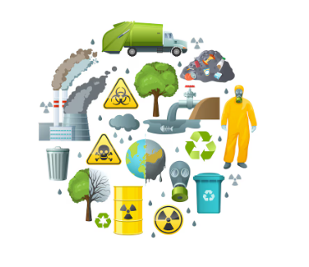
Generación de Residuos

La generación de residuos está presente en todas las etapas del proceso energético y constituye uno de los desafíos más relevantes para avanzar hacia una economía circular.

- Extracción y procesamiento: las actividades mineras producen grandes volúmenes de roca estéril y residuos derivados del procesamiento de minerales. Por su parte, las refinerías y plantas de producción energética generan subproductos y desechos tóxicos que requieren un manejo especializado para evitar impactos ambientales.
- Disposición final: en esta fase se gestionan los residuos provenientes de la combustión (como las cenizas de carbón), los residuos peligrosos de origen nuclear y los materiales descartados al final de la vida útil de los equipos (turbinas, paneles solares, baterías, entre otros). Una gestión inadecuada de estos residuos puede ocasionar efectos adversos persistentes sobre los ecosistemas y la salud humana.

La evaluación de los impactos ambientales no es un ejercicio superficial ni aislado; exige una visión integral que abarque todo el ciclo de vida de los procesos energéticos, desde su origen hasta su disposición final. Comprender y aplicar los principios de la sostenibilidad (equidad, visión a largo plazo y respeto por la capacidad de carga del planeta) es fundamental para la toma de decisiones informadas.

Este conocimiento constituye el primer paso hacia la formulación de planes y estrategias que sean económicamente viables, socialmente equitativos y ambientalmente responsables. Desarrollar la capacidad de identificar, analizar y cuantificar estos impactos nos permite trascender lo teórico y avanzar hacia una gestión ambiental sólida, sentando así las bases para un futuro energético más sostenible y resiliente.

D.SINTESIS
Este primer componente formativo ha servido como base para comprender la gestión sostenible de la energía. Se estableció un marco conceptual que trasciende la preocupación ambiental, al definir la sostenibilidad como el equilibrio entre tres dimensiones fundamentales: ambiental, social y económica. También se introdujeron conceptos clave como la huella ecológica, que permite medir nuestra demanda de recursos frente a la capacidad del planeta, y la economía circular, un modelo orientado a eliminar residuos y mantener los materiales en uso durante el mayor tiempo posible.
Para realizar una evaluación integral, se desglosó el ciclo de vida del proceso energético en cinco etapas esenciales: extracción de materia prima, procesamiento, transporte, generación o combustión, y disposición final de los residuos. Finalmente, se estableció la relación entre cada una de estas etapas y sus impactos ambientales directos, entre los que se destacan la deforestación, la contaminación del agua y del suelo, las emisiones de gases de efecto invernadero y la generación de residuos.

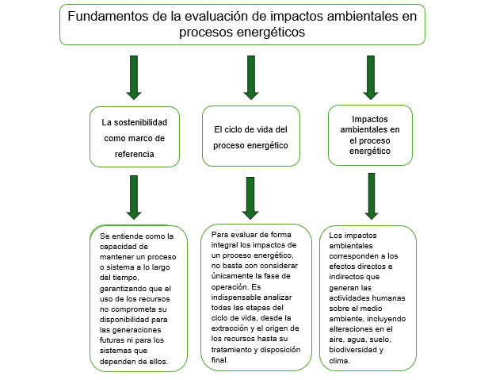

ACTIVIDADES DIDÁCTICAS

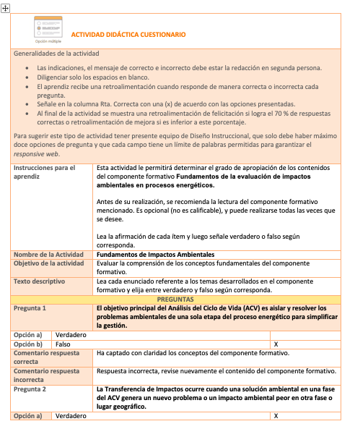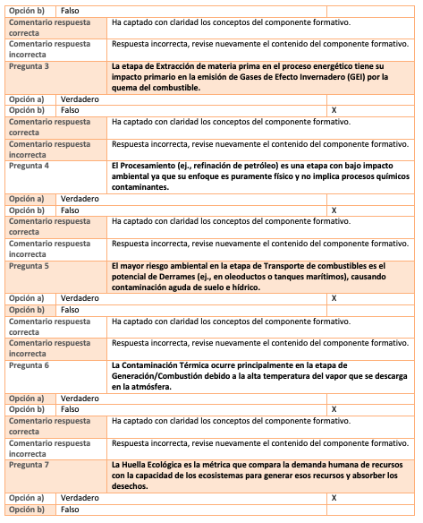

MATERIAL COMPLEMENTARIO

Tema | Referencia APA del Material | Tipo de material  (Video, capítulo de libro, artículo, otro) | Enlace del Recurso o  Archivo del documento o material
La sostenibilidad como marco de referencia | Matis, P. (2015, 13 de mayo). Clase - Huella ecologica - Explicación. | Video | https://www.youtube.com/watch?v=w-Mg6SC0DU0
El ciclo de vida del proceso energético | Universidad Politécnica de Valencia (UPV) (2018, 22 de octubre).  Análisis de ciclo de vida. Definición de objetivos y alcance | | UPV. | Video | https://www.youtube.com/watch?v=sC1HmzxOjoQ
Impactos ambientales en el proceso energético | Impacto Ambiental (2025, 10 de junio). ¿Cuál es el impacto ambiental de la producción de energía? 17 min | Video | https://www.youtube.com/watch?v=kPRZ906UbVM

GLOSARIO

TÉRMINO | SIGNIFICADO
Biomasa | Materia orgánica utilizada como fuente de energía, proveniente de residuos forestales, agrícolas o urbanos.
Capacidad de carga del planeta | Límite de recursos que la tierra puede proporcionar sin deteriorarse de manera irreversible.
Ciclo de vida | Análisis de todas las etapas de un producto o proceso, desde la extracción de materias primas hasta su disposición final.
Contaminación del agua | Alteración de la calidad del agua por vertimientos, derrames o residuos, afectando los ecosistemas acuáticos.
Contaminación del suelo | Degradación de la calidad del suelo debido a sustancias tóxicas o desechos peligrosos.
Deforestación | Pérdida de cobertura boscosa debido a actividades humanas como minería, agricultura o infraestructura.
Economía circular | Modelo de producción que busca reducir residuos y mantener los materiales en uso mediante reutilización, reciclaje y recuperación.
Eficiencia energética | Uso óptimo de la energía para realizar una actividad o producir un bien, reduciendo pérdidas y consumo.
Emisiones de GEI | Liberación de gases de efecto invernadero que contribuyen al calentamiento global, como CO₂, CH₄ y NOx.
Energía renovable | Energía obtenida de fuentes naturales que se regeneran de manera continua, como el sol, el viento o el agua.
Huella ecológica | Indicador que mide la demanda humana de recursos naturales frente a la capacidad del planeta para regenerarlos.
Impacto ambiental | Consecuencia de una actividad humana sobre los ecosistemas y los recursos naturales.
Residuos peligrosos | Desechos que representan riesgos para la salud o el ambiente, como residuos nucleares o químicos.
Sostenibilidad | Enfoque que busca equilibrar las dimensiones ambiental, social y económica para garantizar el bienestar presente sin comprometer el futuro.
Transporte energético | Movimiento de energía o materiales energéticos a través de oleoductos, redes eléctricas o buques.

REFERENCIAS BIBLIOGRÁFICAS

Comisión Mundial sobre Medio Ambiente y Desarrollo. (1987). Nuestro futuro común (Informe Brundtland).
https://repositorio.cepal.org/entities/publication/47abc7c1-89b3-4e89-a386-a9ca0a9a31c0

Global Footprint Network. (2024). Huella Ecológica: Conceptos, medición y aplicaciones,
https://www.footprintnetwork.org/content/uploads/2020/09/LPR2020-Summary-Spanish.pdf

Ellen MacArthur Foundation. (2017). Introducción a la economía circular https://www.ellenmacarthurfoundation.org/es/temas/presentacion-economia-circular/vision-general

Agencia Internacional de la Energía (IEA). (2023). World Energy Outlook 2023. IEA Publications, https://www.iea.org/reports/world-energy-outlook-2023
.
Ministerio de Ambiente y Desarrollo Sostenible (MADS) de Colombia. (2019). Guía metodológica para la evaluación de impactos ambientales. https://archivo.minambiente.gov.co/images/AsuntosambientalesySectorialyUrbana/pdf/Evaluaci%C3%B3n_Ambiental_Estrategica/Guia_de_evaluci%C3%B3n_ambiental_Estrat%C3%A9gica.pdf

UNEP, GRID-Arendal. (2018). Energy and the Sustainable Development Goals: An Integrated Approach, https://sdgs.unep.org/measuring-progress/water-related-ecosystems-and-sdgs/sdgs/pdf/DEWA_Measuring_Progress_2023.pdf

U.S. Department of Energy (DOE), Federal Energy Management Program (FEMP). (2022). Advanced Energy Performance Indicator (EnPI) Tool Training. DOE, https://www.energy.gov/eere/iedo/articles/energy-performance-indicator-tool

 | Nombre | Cargo | Dependencia  (Para el SENA indicar Regional y Centro de Formación) | Fecha
Autor (es) | Gianmarco Serrano Cabarcas | Experto temático | Centro Agroturístico – Regional Santander | Septiembre 2025

CONTROL DE CAMBIOS

 | Nombre | Cargo | Dependencia | Fecha | Razón del Cambio
Autor (es) | Erika Fernanda Mejía Pinzón | Evaluadora de contenidos inclusivos y accesibles | Centro Agroturístico – Regional Santander | Noviembre 2025 | Adecuación instruccional

